Міністерство освіти і науки України
Національний університет «Львівська політехніка»
Кафедра систем штучного інтелекту



Звіт

Звіт
про виконання лабораторних та практичних робіт блоку № 1
На тему: «Розробка та середовище розробки. Програмування: алгоритм, програма, код.»
з дисципліни: «Основи програмування»
до:
Практичних Робіт до блоку № 1

Виконала:
Студентка групи ШІ-14
Ільницька Софія Олександрівна

Тема роботи:
Програмування: алгоритм, програма, код. Основи мови C++. Розробка та середовища розробки програм: Visual Studio Code, FlowCharts та Draw.io, Git та GitHub, Algotester, Trello, Linux Console Commands.

Мета роботи:
Ознайомитися з основними принципами розробки програмного забезпечення мовою C++, освоїти роботу із середовищем Visual Studio Code, засобами створення блок-схем Draw.io, системами контролю версій Git та GitHub, платформами Algotester і Trello, а також базовими командами консолі. Отримати практичні навички створення, запуску, тестування та налагодження програм, роботи з репозиторіями та командної взаємодії. Розробити програму для визначення автономності портативної зарядної станції з урахуванням основних параметрів її роботи.

Теоретичні відомості:
- Теоретичні відомості з переліком важливих тем:
- Тема №1: Основні поняття мови с/c++.
- Тема №2: Середовище розробки Visual Studio Code.
- Тема №3: FlowCharts та Draw.io.
- Тема №4: Git та Github.
- Тема №5: Algotester.
- Тема №6: Trello.
- Тема №7: Linux Console Commands.

- Індивідуальний план опрацювання теорії:
- Тема №1: Основні поняття мови C/C++
  - Джерела Інформації
    - Уроки С++ для початківців
    - Повне вивчення C++ / Курс в одному відео для початківців з нуля
    - C++ Tutorial for Beginners
  - Що опрацьовано:
    - Ознайомлена з структурою коду програми в мові C++, з основними типами даних, з використанням змінних, бібліотекою iostream, з поняттям алгоритму.
  - Статус: Ознайомлена
  - Початок опрацювання теми: 10.09.26
  - Звершення опрацювання теми: 14.09.26

- Тема №2: Середовище розробки Visual Studio Code
  - Джерела Інформації:
    - Уроки C++ для початківців / #2 – Встановлення Visual Studio (середовище розробки)
    - How to set up C++ in Visual Studio Code
    - How to Set up Visual Studio Code for C and C++ Programming [UPDATED]
    - Installing MinGW to build C++ Code on Windows
  - Що опрацьовано:
    - інстальовано VS Code
    - встановлено розширення для C++ на систему та Visual Studio Code
    - ознайомлена з лінтером і дебагером
  - Статус: Ознайомлена
  - Початок опрацювання теми: 08.09.26
  - Звершення опрацювання теми: 10.09.26

- Тема №3 FlowCharts та Draw.io
  - Джерела Інформації:
    - Практичні заняття.
    - draw.io Flowcharts
    - Flowchart Tutorials
  - Що опрацьовано:
    - ознайомлена з поняттям FlowChart
    - навчилася створювати FlowChart у draw.io
    - створила блок-схему до коду обчислення автономності портативної зарядної станції
  - Статус: Ознайомлена
  - Початок опрацювання теми: 11.09.2026
  - Звершення опрацювання теми: 18.09.2026

- Тема №4 Git та Github
  - Джерела Інформації:
    - Практичні та лабораторні заняття
    - Git та GitHub за 7 хвилин | Посібник з Git та GitHub (2026)
    - Git & GitHub Crash Course for Beginners [2026]
    - Git and GitHub for Beginners - Crash Course
  - Що опрацьовано:
    - завантажено Git
    - вивчила базові git команди
    - зареєстровано на Github
    - навчилася створювати репозиторії, бренчі, додавати, комітити та пушити зміни, робити пул реквест
  - Статус: Ознайомлена
  - Початок опрацювання теми: 20.09.2026
  - Звершення опрацювання теми: 21.09.2026

- Тема №5 Algotester
  - Джерела Інформації:
    - Лекції Пшеничного
    - algotester.com/en
    - Ютуб-канал Algotester
  - Що опрацьовано:
    - зареєстровано на Algotester
    - виконано кілька завдань
  - Статус: Ознайомлена
  - Початок опрацювання теми: 15.09.2026
  - Звершення опрацювання теми: 17.09.2026

- Тема №6 Trello
  - Джерела Інформації:
    - trello.com
  - Що опрацьовано:
    - створено board на Trello
    - створено список моїх завдань
    - надала членам моєї команди можливість відслідковувати мій прогрес та вносити зміни
  - Статус: Ознайомлена
  - Початок опрацювання теми: 10.09.2026
  - Звершення опрацювання теми: 14.09.2026

- Тема №7 Linux Console Commands
  - Джерела Інформації:
    - Essential Terminal Commands (macOS + Linux)
  - Що опрацьовано:
    - ознайомилася з роботою терміналу в macOS
    - освоїла декілька базових команд
  - Статус: Ознайомлена
  - Початок опрацювання теми: 13.09.2026
  - Звершення опрацювання теми: 14.09.2026

Виконання роботи:

1. Опрацювання завдання та вимог до програм та середовища:

Завдання №1 Requirements management and design activities with Draw.io and Google Docs
- Навчитись створювати блок схеми в Draw.io і працювати з Word doc

Завдання №2 Configuration: Trellо
- Створити акаунт в Trello. Доєднатися до командної дошки та додати туди свої завдання. Відслідковувати свій прогрес та прогрес команди.

Завдання №3 Configuration: Linux Console Commands
- Навчитись користуватись базовими консольними командами.

Завдання №4 Configuration: Visual Studio Code
- Встановити та налаштувати Visual Studio Code для розробки програм мовою C++.

Завдання №5 Configuration: VSC C/C++ Extensions, IntelliSense, Code Runner
- Налаштувати розширення для мови C/C++. Налаштувати конфігураційні файли tests.json та launch.json. Запустити свою першу програму. Навчитись запускати та користуватись дебаггером.

Завдання №6 Configuration: GitHub
- Створити GitHub аккаунт. Приєднати Git та GitHub. Навчитись створювати репозиторії, пулреквести, пушати та пулати код.

Завдання №7 Configuration: Git
- Налаштувати Git на комп’ютері. Вивчити базові git команди та навчитись ними користуватись.

Завдання №8 Configuration: Algotester
- Створити Algotester аккаунт. Приєднатись до контесту. Виконати декілька завдань для практики.

Завдання №9 Configuration: Create Own Git Repo and Exchange Files with Teammate
- Створити свій репозиторій. Доєднатися до спільного репозиторію з командою та пушнути код.

Завдання №10 Run First Program - задача про автономність портативної зарядної станції
- Деталі завдання: Обчислити, скільки часу портативна зарядна станція зможе живити прилад, враховуючи її паспортну ємність, вік, поточний рівень заряду та ККД інвертора. Програма повинна врахувати втрату ємності акумулятора з роками та втрати енергії під час роботи інвертора.
- Вимоги: Використати функції cin та cout для зчитування та форматування вводу/виводу; перевіряти введені користувачем значення на допустимість; в кінці програма має вивести модель станції, паспортну та фактичну ємність, рівень заряду, ККД інвертора, запас енергії, корисну енергію, втрати та час роботи у годинах і хвилинах. Код має містити коментарі до основних кроків обчислення та констант.

2. Дизайн та планована оцінка часу виконання завдань:
Завдання №10 Run First Program - задача про автономність портативної зарядної станції
- Блок-схема
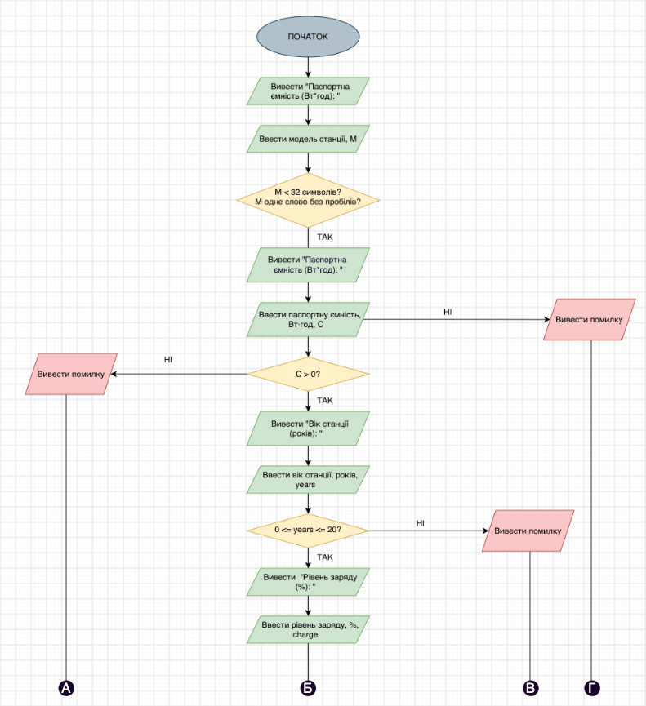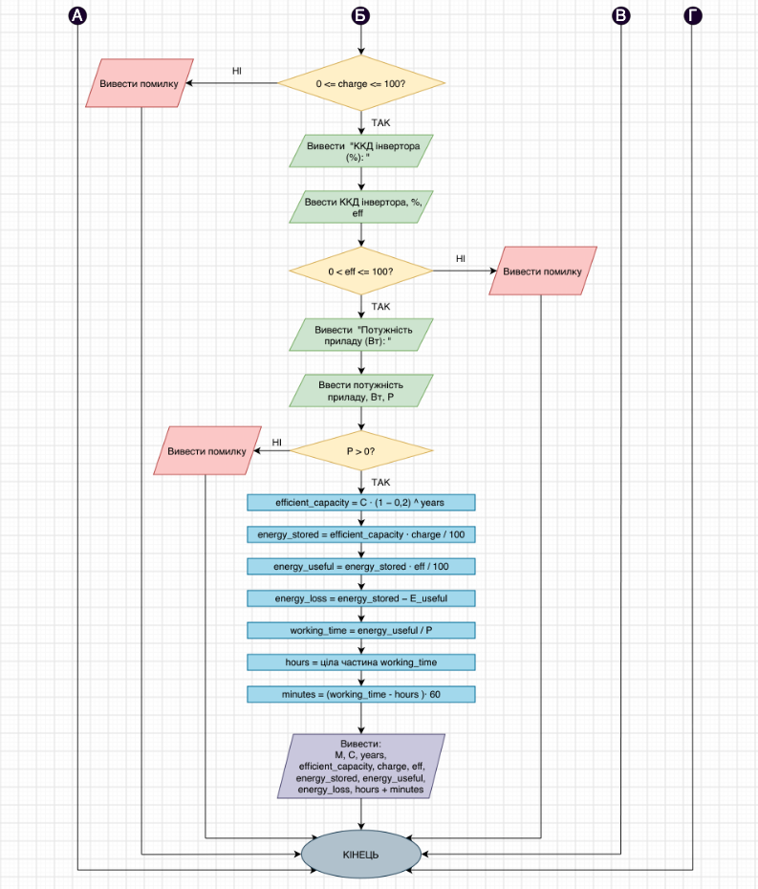

Рис 1. Блоксхема до задачі про автономність портативної зарядної станції

- Планований час на реалізацію: 35 хв
- Важливі деталі для врахування в імплементації: виконати перевірку вводу

3. Конфігурація середовища до виконання завдань:
Завдання №1 Requirements management and design activities with Draw.io and Google Docs

- Встановила Draw.io на мій локальний комп’ютер. Навчилася створювати блоксхеми:
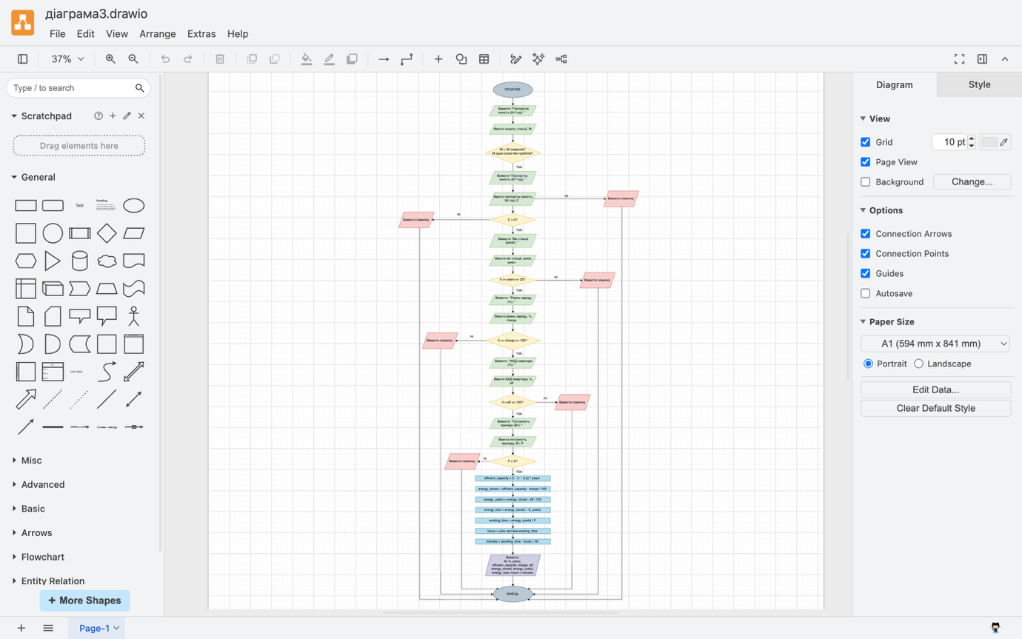

Рис 2. Створення блоксхеми в Draw.io

Завдання №2 Configuration: Trellо
- Створено борду в трелло. Надала тімейтам можливість переглядати та оцінювати мій прогрес. Створила чеклісти до деяких тасків:
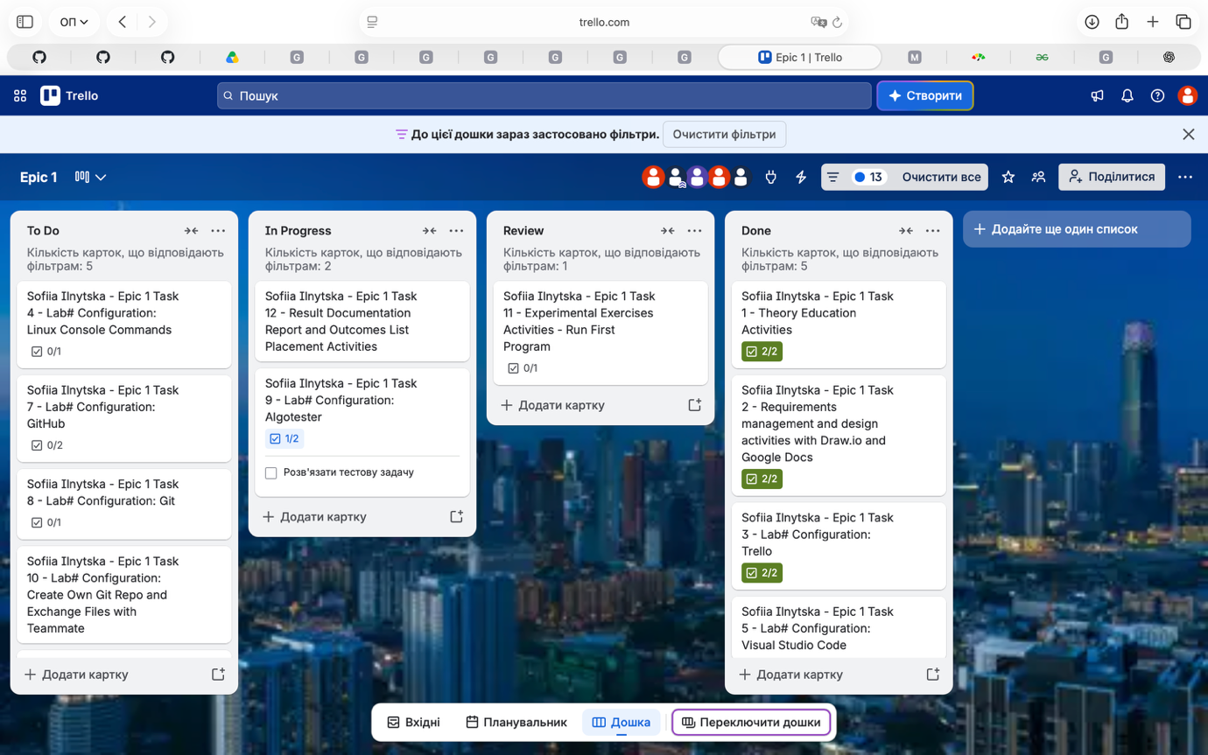
Рис 3. Створена дошка в Trello

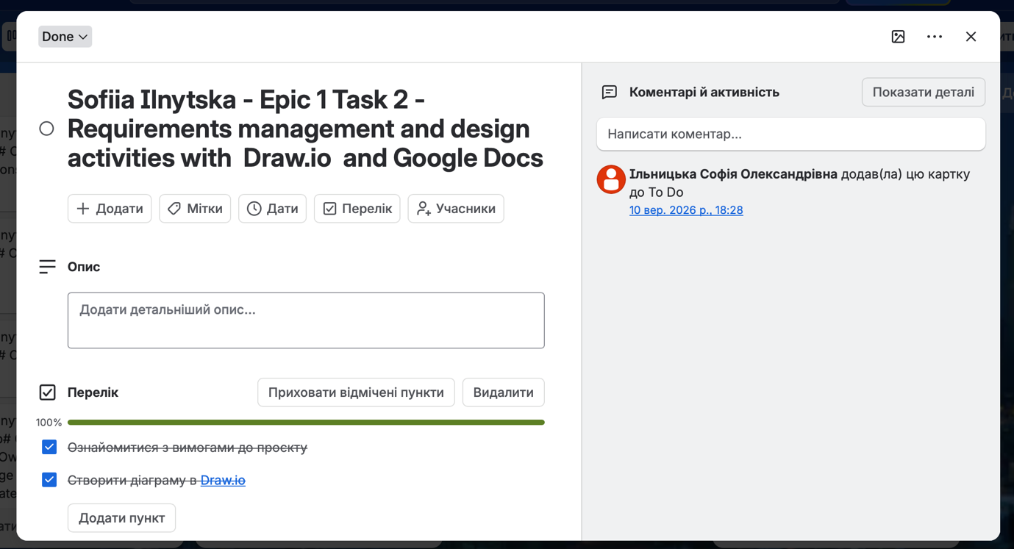
Рис 4. Чеклист в тасках в Trello

Завдання №3 Configuration: Linux Console Commands
- Попрактикувала використання лінукс команд.
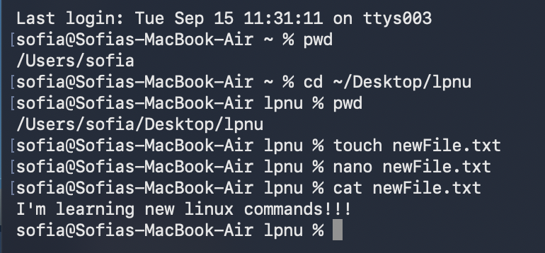
Рис 5. Виконання лінукс команд

Завдання №4 Configuration: Visual Studio Code
- Встановила Visual Studio Code
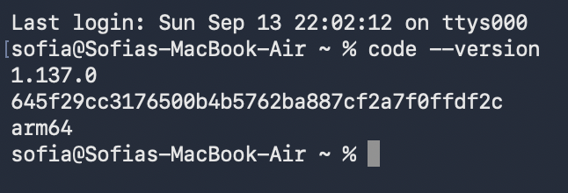
Рис 6. Перевірка встановлення Visual Studio Code

Завдання №5 Configuration: VSC C/C++ Extensions, IntelliSense, Code Runner
- Встановила розширення для C/С++
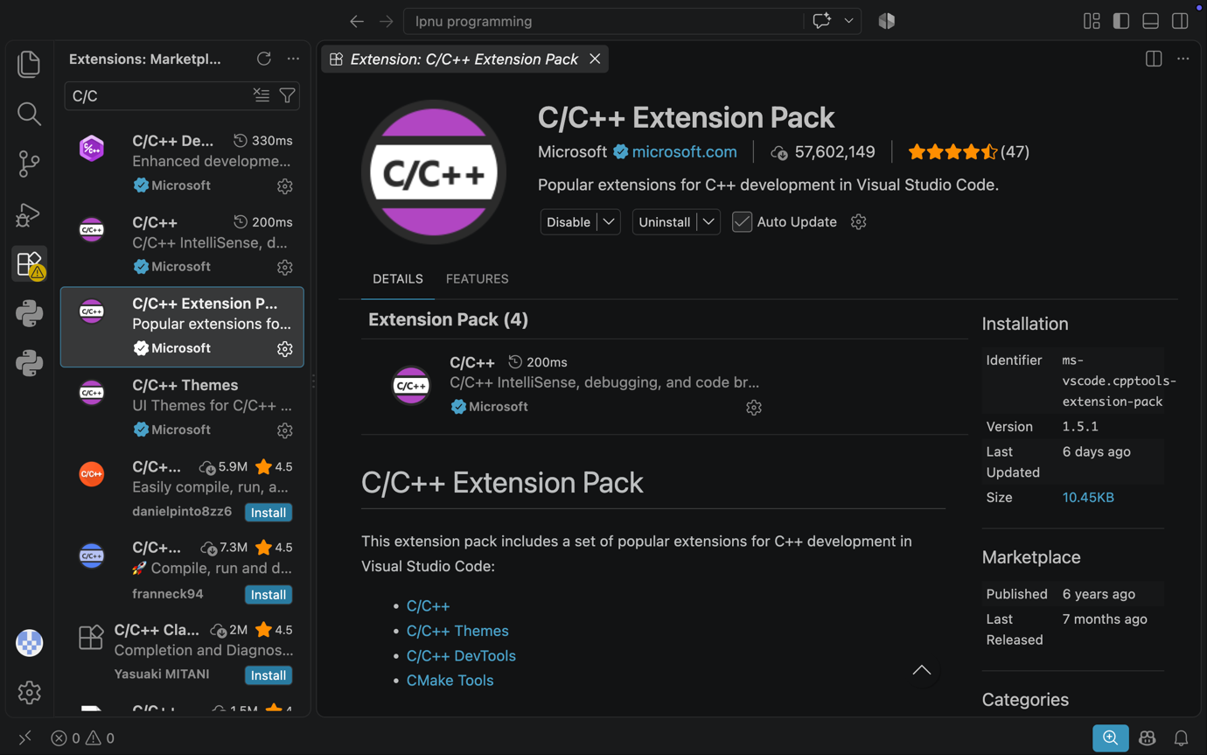
Рис 7. Встановлені розширення у Visual Studio Code

Завдання №6 Configuration: GitHub
- Зареєструвалась на GitHub:
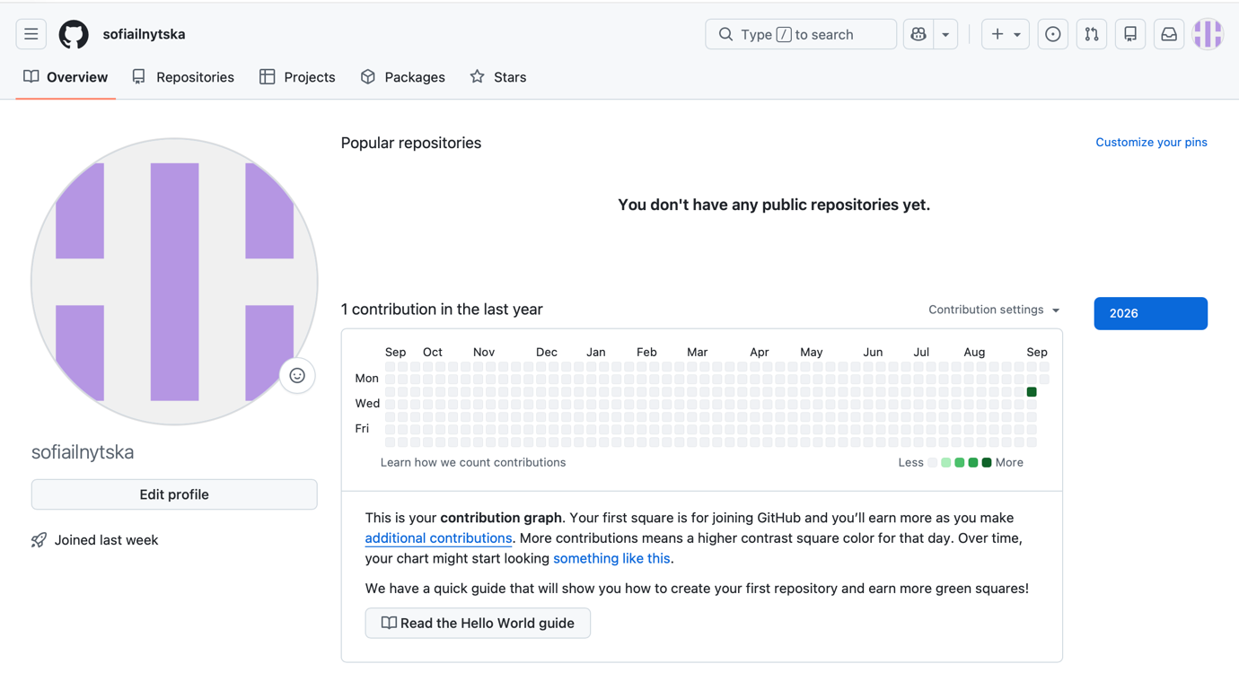
Рис 8. Створений GitHub аккаунт

- Створила ssh ключ
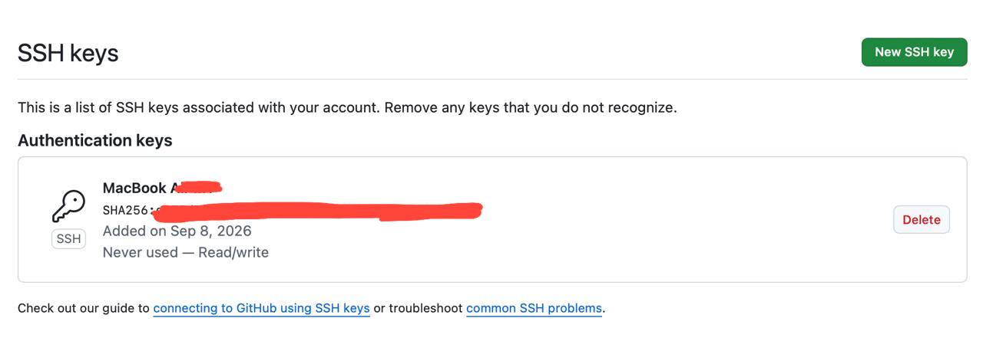
Рис 9. Створений ssh ключ

Завдання №7 Configuration: Git
- приєднала Git до свого Github. На фото показана історія роботи з гітом.
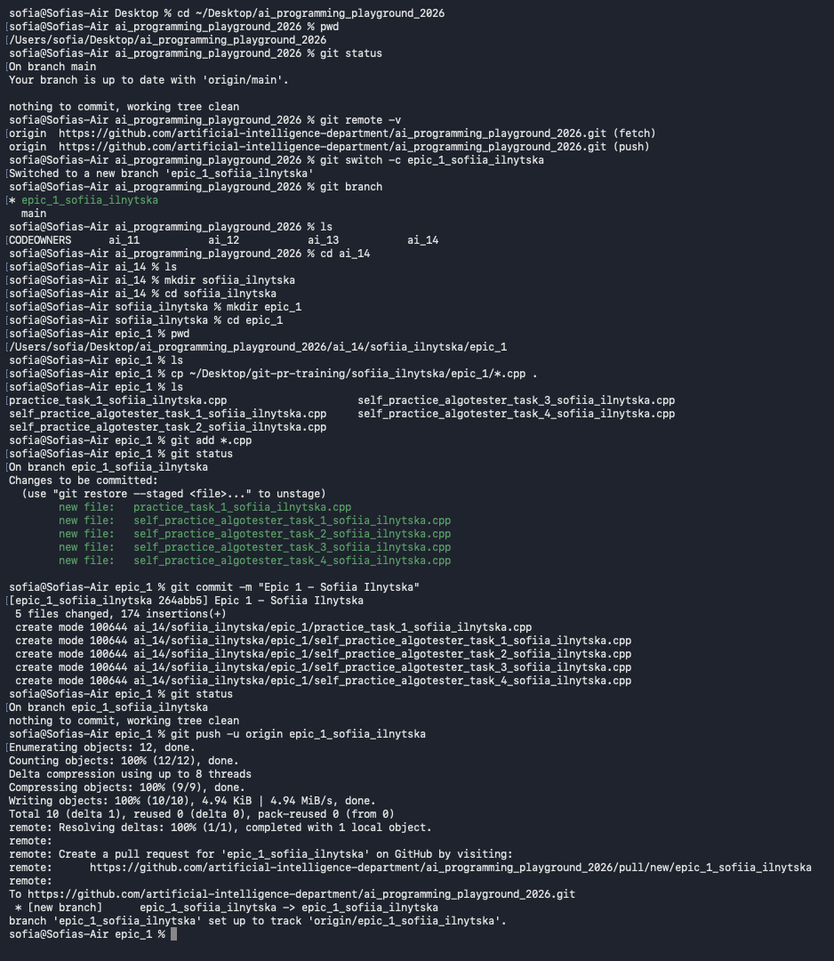
Рис 10. Історія виконаних команд Git

Завдання №8 Configuration: Algotester
- Зареєструвалася на алготестері та виконала кілька завдань:
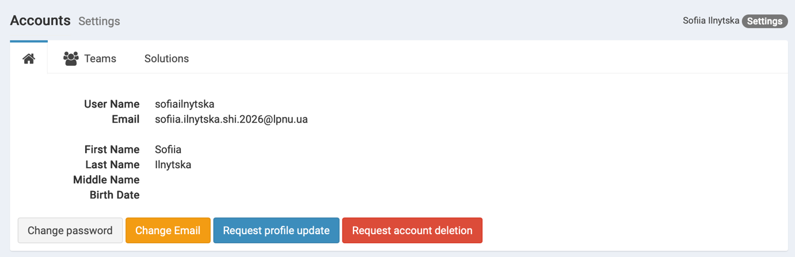
Рис 11. Створений Algotester аккаунт

Завдання №9 Configuration: Create Own Git Repo and Exchange Files with Teammate
- Створила свій власний, приватний репозиторій
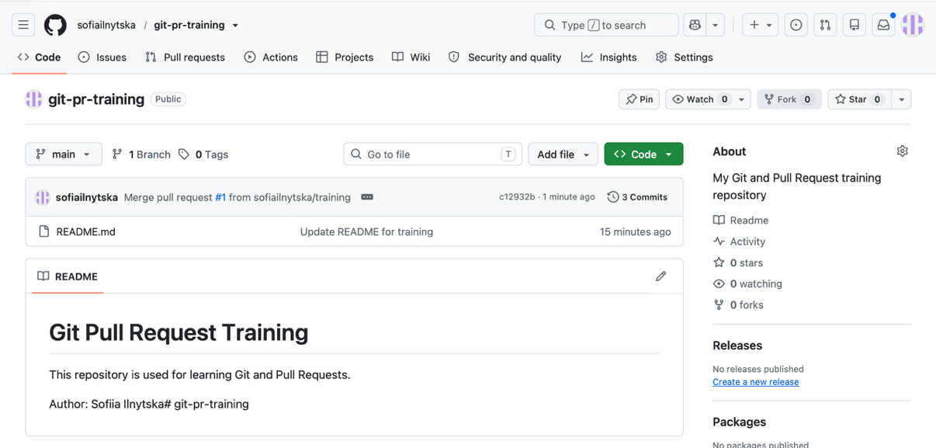
Рис 12. Створений приватний репозиторій

4. Код програм з посиланням на зовнішні ресурси:
Завдання №8 Configuration: Algotester

Задача 0163 – “Спекотні дні пінгвінів”
Умова задачі: Ви собі навіть уявити не можете, як же спекотно пінгвінам на Мадагаскарі. Щоб хоч трішки охолодитись, вони випивають безалкогольні коктейлі, однак і з цим проблемно — руки не пристосовані до такого способу життя. Вам потрібно допомогти визначити пінгвінам, чи зможуть вони випити коктейль, що лежить на столі.
Для простоти будемо вважати, що коктейль на столі — круг із діаметром 𝑙, в той час, як рот пінгвіна в будь-який момент часу — прямокутник із шириною 𝑤, сторони якого паралельні осям координат. В початковий момент часу рот пінгвіна закритий, тому прямокутник вироджений — його висота 0 (інакше кажучи, він є горизонтальним відрізком). Верхня щелепа пінгвіна може розкритись не більше ніж на 𝑢 дюймів відносно початкової позиції, в той час, як нижня — на 𝑑 дюймів.
Будемо вважати, що пінгвін може випити коктейль, якщо той повністю впишеться в його рот. Допоможіть пінгвіну за всіма заданими параметрами визначити, чи зможе він випити коктейль.
Вхідні дані: У єдиному рядку задано 4 натуральні числа 𝑙, 𝑤, 𝑢 та 𝑑 — діаметр коктейлю, ширина роту і на скільки дюймів щелепи можуть розкритися відповідно.

Розв’язок:
#include <iostream>

int main() {
int l, w, u, d;
std::cin >> l >> w >> u >> d;
if (l <= u+d && l <= w) {
std::cout << "Three times Sex on the Beach, please!" << std::endl;
} else {
std::cout << "Forget about the cocktails, man!" << std::endl;
}
return 0;
}

Code #1. Код до задачі про ‘Спекотні дні пінгвінів’
Посилання на файл коду в пулреквесті:
https://github.com/artificial-intelligence-department/ai_programming_playground_2026/pull/80/changes#diff-437b7928f64048eb096c033f06c80c6d645f1188a34b6b20250782fd793cd777

Задача 0481 – “Апельсини”
Умова задачі: Діти міряються різними речима. У нашій задачі — апельсинами. Марічка і Софійка міряються з Петриком.Потрібно визначити, чи Марічка й Софійка разом мають більше апельсинів, ніж Петрик.
Вхідні дані: У першому і єдиному рядку задано три цілі числа 𝑎, 𝑏 та 𝑐 — кількість апельсинів у Марічки, Софійки і Петрика відповідно.
Розв’язок:
#include <iostream>

int main() {
int a, b, c;
std::cin >> a >> b >> c;
if (a+b > c)
std::cout << "YES";
else
std::cout << "NO";
return 0;
}
Code #2. Код до задачі про ‘Апельсини’
Посилання на файл коду в пулреквесті:
https://github.com/artificial-intelligence-department/ai_programming_playground_2026/pull/80/changes#diff-9ffa9f260b5398d1aa41ef9525db75bcc8439d3c79b5f9eb6cf76b2f4690a6ee

Задача 0521 – “Євро 2012”
Умова задачі: Євро 2012 уже в Україні. А саме в чотирьох містах: Львові, Києві, Донецьку та Харкові. І як ви, мабуть, знаєте, Зеник дуже любить дівчат. І в кожному із цих чотирьох міст в Зеника є різна кількість дівчат. Зеник знає, що для перегляду матчів Євро 2012 він відвідає всі чотири міста, і, звісно ж, не проґавить можливості зустрітися з усіма можливими знайомими дівчатами.
Як справжній джентльмен, він не може приїхати в гості з порожніми руками, тому вирішив купити кожній дівчинці по сувеніру. І просить вас порахувати, скільки ж сувенірів йому прийдеться купити?
Вхідні дані: У першому рядку задано чотири цілих числа — кількість дівчат у Львові, Києві, Донецьку та Харкові відповідно.
Розв’язок:
#include <iostream>

int main() {
int a, b, c, d;
std::cin >> a >> b >> c >> d;
std::cout << a + b + c + d << std::endl;
}

Code #3. Код до задачі про ‘Євро 2012’
Посилання на файл коду в пулреквесті:
https://github.com/artificial-intelligence-department/ai_programming_playground_2026/pull/80/changes#diff-81545fd0c0d4f693f6c45f54801a0d5b60b249df798c978dd9e83f97818c1e4c

Задача 1551 – “А ти вже помив руки?”
Умова задачі: Страшний реп’яховірус вирує по всій планеті. Станом на сьогодні, він встиг заразити 𝑎 людей.
Вченим відомо, що ситуація стабілізувалась, і відтепер вірус буде щодня заражати рівно 𝑏 людей. Скільки сумарно людей будуть зараженими через 𝑘 днів?
Вхідні дані: У першому та єдиному рядку задано три цілих числа — 𝑎, 𝑏 та 𝑘.
Розв’язок:
#include <iostream>

int main() {
int a, b, k;
std::cin >> a >> b >> k;
std::cout << b * k + a << std::endl;
}

Code #4. Код до задачі про ‘А ти вже помив руки?’
Посилання на файл коду в пулреквесті:
https://github.com/artificial-intelligence-department/ai_programming_playground_2026/pull/80/changes#diff-256db4807e7c5f0f9c88551d6dd90f3028aa8914e44033c6eea3cc3299406777

Завдання №10 Run First Program - задача про автономність портативної зарядної станції

/*
Задача: Розрахунок автономності портативної зарядної станції
Автор: Ільницька Софія
Група: ШІ-14
*/

#include <iostream>
#include <string>
#include <cmath>
#include <iomanip> // для std::setprecision (форматування виводу чисел з плаваючою комою)

int main() {
const double BATTERY_DEGRADATION = 0.02; // 2% деградація батареї на рік
std::string station_model;
double rated_capacity = 0.0;
int station_age = 0;
int charge_level = 0;
double inverter_efficiency = 0.0;
double device_power = 0.0;

std::cout << "Модель станції: ";
std::getline(std::cin, station_model); //зчитує назву моделі разом із можливими пробілами
if (station_model.length() > 31 || station_model.find(' ') != std::string::npos) {
std::cout << "Помилка: Модель станції не може перевищувати 31 символ і не може містити пробіл." << std::endl;
return 1;
}
std::cout << "Паспортна ємність (Вт*год): ";
std::cin >> rated_capacity;
if (rated_capacity <= 0) {
std::cout << "Помилка: Паспортна ємність повинна бути додатнім числом." << std::endl;
return 1;
}
std::cout << "Вік станції (років): ";
std::cin >> station_age;
if (station_age < 0 || station_age > 20) {
std::cout << "Помилка: Вік станції повинен бути в діапазоні від 0 до 20." << std::endl;
return 1;
}
std::cout << "Рівень заряду (%): ";
std::cin >> charge_level;
if (charge_level < 0 || charge_level > 100) {
std::cout << "Помилка: Рівень заряду повинен бути в діапазоні від 0 до 100." << std::endl;
return 1;
}
std::cout << "ККД інвертора (%): ";
std::cin >> inverter_efficiency;
if (inverter_efficiency <= 0 || inverter_efficiency > 100) {
std::cout << "Помилка: ККД інвертора повинен бути в діапазоні від 0 до 100." << std::endl;
return 1;
}
std::cout << "Потужність приладу (Вт): ";
std::cin >> device_power;
if (device_power <= 0) {
std::cout << "Помилка: Потужність приладу повинна бути додатнім числом." << std::endl;
return 1;
}

// Обчислюємо фактичну ємність акумулятора після врахування деградації за весь період експлуатації
double efficient_capacity = rated_capacity * std::pow(1 - BATTERY_DEGRADATION, station_age);
// Обчислюємо кількість енергії, яка фактично зберігається в акумуляторі відповідно до рівня заряду
double energy_stored = efficient_capacity * charge_level / 100;
// Обчислюємо корисну енергію після втрат під час роботи інвертора
double energy_useful = energy_stored * inverter_efficiency / 100;
// Обчислюємо кількість енергії, яка втрачається під час перетворення інвертором
double energy_loss = energy_stored - energy_useful;
// Обчислюємо орієнтовний час роботи приладу від доступної корисної енергії
double working_time = energy_useful / device_power;
// Відокремлюємо повні години від загального часу роботи
int hours = static_cast<int>(std::floor(working_time));
// Перетворюємо дробову частину часу роботи на повні хвилини
int minutes = static_cast<int>(std::floor((working_time - hours) * 60));

std::cout << std::endl;
std::cout << "Модель: " << station_model << std::endl;
std::cout << "Паспортна ємність: " << std::fixed << std::setprecision(1) << rated_capacity << " Вт*год" << std::endl;
std::cout << "Вік станції: " << station_age << " р." << std::endl;
std::cout << "Фактична ємність: " << std::fixed << std::setprecision(1) << efficient_capacity << " Вт*год" << std::endl;
std::cout << "Рівень заряду: " << charge_level << "%" << std::endl;
std::cout << "ККД інвертора: " << std::fixed << std::setprecision(2) << inverter_efficiency << "%" << std::endl;
std::cout << "Запас енергії: " << std::fixed << std::setprecision(1) << energy_stored << " Вт*год" << std::endl;
std::cout << "Корисна енергія: " << std::fixed << std::setprecision(1) << energy_useful << " Вт*год" << std::endl;
std::cout << "Втрати на перетворенні: " << std::fixed << std::setprecision(1) << energy_loss << " Вт*год" << std::endl;
std::cout << "Час роботи: " << hours << " год " << std::setfill('0') << std::setw(2) << minutes << " хв" << std::endl;

return 0;
}

Code #5. Код до задачі про автономність портативної зарядної станції
Посилання на файл коду в пулреквесті:
https://github.com/artificial-intelligence-department/ai_programming_playground_2026/pull/80/changes#diff-dcce09b7448a5dbc660e0fe00579877e03339dec550a1b46b31ae0ca1a59a856

5. Результати виконання завдань, тестування та фактично затрачений час:

Завдання №10 Run First Program - задача про автономність портативної зарядної станції - виконання програми
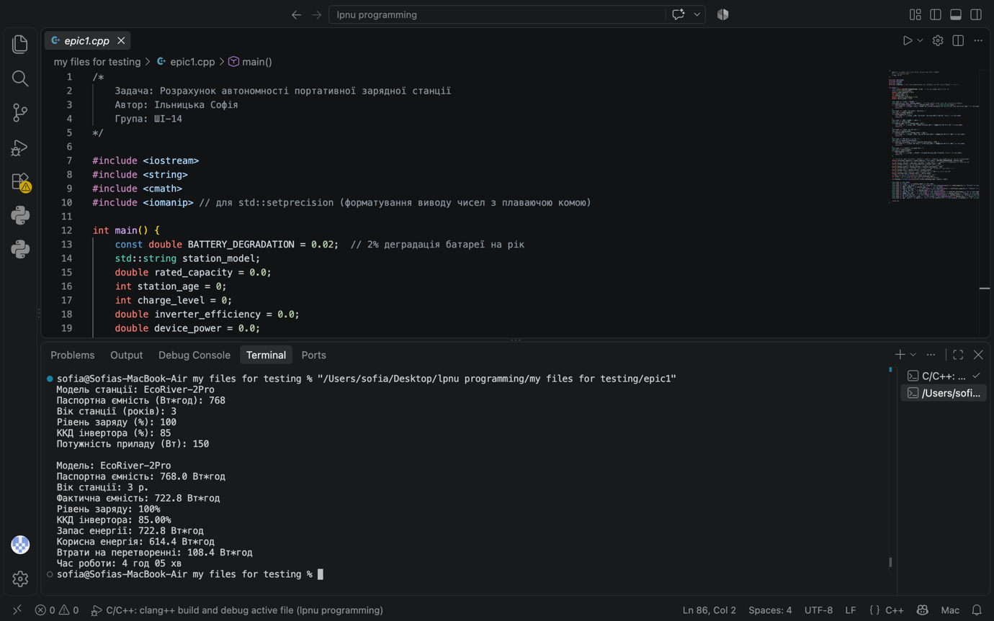
Рис 13. Виконання програми про автономність портативної зарядної станції

Час затрачений на виконання завдання: 1 день

6. Кооперація з командою:
- Перша зустріч 12.09. Обговорюємо епік, з’ясовуємо як будемо виконувати ті чи інші таски, створюємо борди:
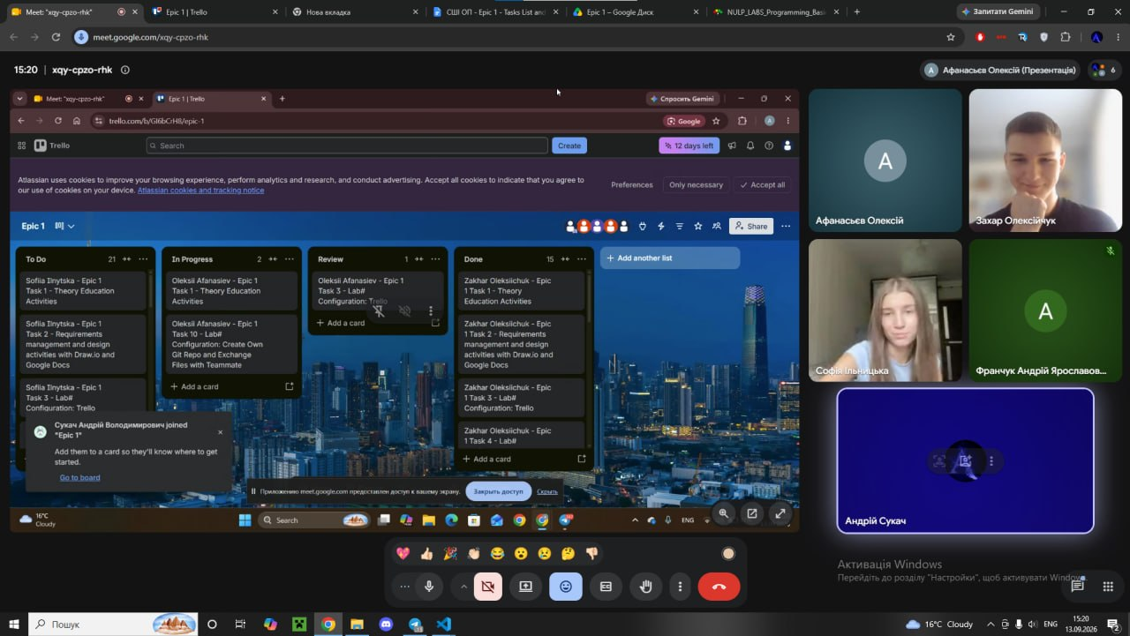

Рис 14. Скрін першої зустрічі в google meet та командної дошки Trello

- Друга зустріч 15.09. Обговорюємо епік, з’ясовуємо як будемо писати код та створювати пулреквести:

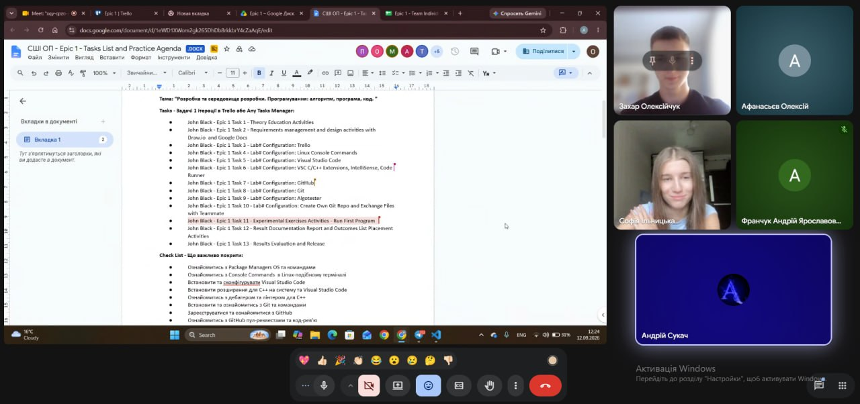

Рис 15. Скрін другої зустрічі в google meet

- Створено спільний репозиторій команди, адміністратором якого є лідер команди, для обміну файлами та спільної роботи
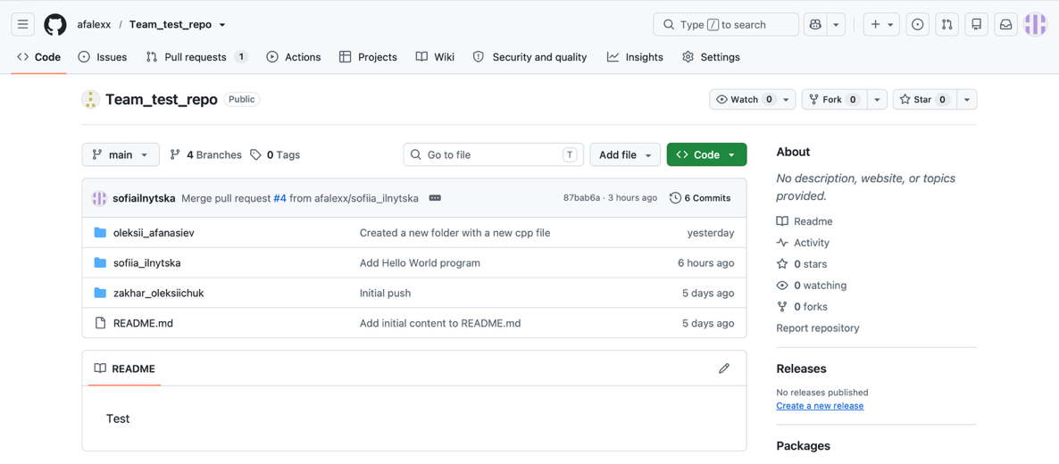
Рис 16. Скрін спільного репозиторію
- Код ревю пулреквестів учасників команди:
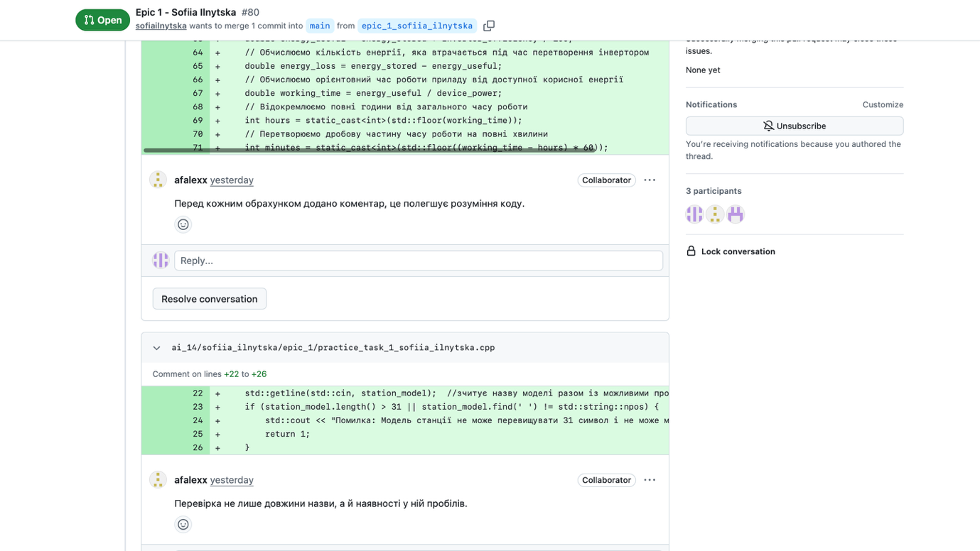
Рис 17. Скрін коментарів в пулреквесті

Висновки
Упродовж виконання поставлених завдань було здійснено ознайомлення з основними інструментами та технологіями, необхідними для розробки програмного забезпечення мовою C++. Було отримано практичні навички роботи із середовищем розробки, системами контролю версій, алгоритмічними задачами та засобами організації командної роботи.
Здобуті навички:
● Робота в терміналі: Освоєно основні команди Linux-подібного терміналу для навігації, створення, копіювання, переміщення та видалення файлів і папок.
● Середовище розробки: Встановлено та налаштовано Visual Studio Code, а також необхідні розширення для розробки програм мовою C++.
● Мова C++: Опрацьовано основні поняття мови C++, введення та виведення даних за допомогою cin і cout. Написано, запущено та протестовано власну програму.
● Розробка програми: Створено програму для розрахунку автономності портативної зарядної станції з урахуванням її паспортної ємності, віку, рівня заряду, ККД інвертора та потужності підключеного приладу. Реалізовано перевірку введених даних та виведення результатів.
● Візуалізація: Освоєно Draw.io для створення блок-схем алгоритмів та візуального представлення послідовності виконання програми.
● Система контролю версій: Отримано базові навички роботи з Git та GitHub: створення та клонування репозиторіїв, виконання комітів, завантаження та отримання змін, а також робота з Pull Request.
● Організація командної роботи: Ознайомилася з Trello для планування завдань, організації роботи команди та відстеження прогресу.
● Тестування алгоритмів: Створено акаунт на Algotester та отримано практичний досвід розв’язання і перевірки алгоритмічних задач.
● Документування: Навчилася оформлювати результати виконаної роботи у Word та створювати звіт із описом виконаних завдань і отриманих результатів.

